
Département informatique
Cahier d’expression des besoins pour l’amélioration de l’outil Trombinoscope

Version 1.0
Mai 2021

Table des matières

I- Informations générales 6
1. Contexte 6
2. Objectif 6
3. Objet du présent document 6
II- Environnement de production 6
1. Description de l’outil en place 6
2. Proposition d’amélioration 7
III- Description détaillée des besoins 7
1. Simple-user 7
2.1. Authentification 7
2.2. Affichage de la page d’accueil 8
2. Administrateur RHI 12
2.1. Authentification 12
2.2. Affichage de la page d’accueil 12
i. Ajouter un personnel 14
ii. Modifier le profil d’un personnel 17
iii. Supprimer un personnel 18
iv. Gérer la demande d’habilitation d’un personnel 19
v. Lister les personnes habilités, à désactiver et déshabilités 26
vi. Restaurer les personnes archivées 29
3. Manager 30
3.1. Authentification 30
3.2. Affichage de la page d’accueil 30
3.2.1. Gérer la demande d’habilitation d’un personnel 32
3. Administrateur IT 37
3.1. Authentification 37
3.2. Affichage de la page d’accueil 38
3.2.1. Suivre l’historique info 40
3.2.2. Recevoir une notification d’habilitation ou déshabilitation 41

Liste des figures

Figure 1: Ecran d'authentification 8
Figure 2: Page d'accueil 9
Figure 3: Affichage de chaque département 9
Figure 4: Présentation du profil d'un associé 10
Figure 5: Présentation du profil d'un consultant 10
Figure 6: Présentation de l'interface pour la RHI 13
Figure 7: Présentation de la page d'ajout d'un associé 15
Figure 8: Présentation de la page d'ajout d'un consultant 15
Figure 9: Présentation de la modification d'un associé 17
Figure 10: Présentation de la page de modification d'un consultant 18
Figure 11: Présentation de la page de suppression d'un personnel 19
Figure 12: Présentation de la page de gestion d'habilitation 20
Figure 13: Présentation d'ajout de nouvelle demande 22
Figure 14: Présentation de la suite de la page d'ajout de la nouvelle demande 23
Figure 15: Liste des habilités 26
Figure 17: Liste des personnes à désactiver 27
Figure 16: Demande d'authentification pour procéder à la désactivation 27
Figure 18: Liste des déshabilités 28
Figure 19: Présentation de l'archive 29
Figure 20: Présentation des options IT 38
Figure 21: Présentation de la page d'historique info 40
Figure 22: Présentation de la notification IT 41

Tableau des acronymes

Acronymes | Développements
AMOA | Assistant à la Maîtrise d’Ouvrage
BPO | Business Process Outsourcing
DAF | Direction Administrative et Financière
FTHM | Finance Technology Human Resources and Management
IT | Information Technology
LDAP | Lightweight Directory Access Protocol
OCS | Open Computer and Software
RHC | Ressources Humaines Conseils
RHI | Ressources Humaines Interne
VPN | Virtual Private Network
XML | Extensible Markup Language
Historique des modifications

Version | Date | Nature de la modification
V1.0 | 06/05/2021 | Création du document

Informations générales

Contexte
Dans un milieu professionnel, il est nécessaire pour l’ensemble du personnel de se connaître d’abord avant d’entretenir une relation entre collègues. Mais avec un grand nombre d’employés, cela pourrait être compliqué.
Face à cela, un outil Trombinoscope a été créé pour visualiser les photos de chaque employé et sa fonction. Mais il est obsolète et a besoin de mise à jour. Il serait plus modulaire si on pouvait apporter des modifications manuellement. Donc, l’outil serait moderne si dans Trombinoscope on pouvait faire un suivi de chaque personnel depuis son arrivée chez FTHM jusqu’à son départ.

Objectif
L’objectif du mis à jour de Trombinoscope est de disposer d’un outil qui permet non seulement de visualiser tout le personnel mais aussi de gérer ce personnel de façon simplifié, unifié, ainsi que d’avoir tout ce qui le concerne de façon centralisé. D’une autre manière, on peut voir dans Trombinoscope la chronologie du passage d’un employé chez FTHM.
En règle générale, cet outil doit être manipulable par un simple utilisateur FTHM. Cependant, seuls le département RHI et les managers auront droit à ajouter un personnel, modifier son profil, le supprimer, gérer sa demande d’habilitation. Le département informatique se chargera du suivi des matériels et outils attribués ainsi que la sauvegarde de ses mails. Tout autre utilisateur sera en mode consultation.

Objet du présent document
A présent, ce document est rédigé pour décrire techniquement et fonctionnellement les caractéristiques de Trombinoscope, pour avoir une plateforme de gestion du personnel de manière détaillée à savoir son illustration, son parcours, sa demande d’habilitation par la RHI et le manager, le suivi de ses outils par le département informatique.

Environnement de production

Description de l’outil en place
Actuellement, Trombinoscope est un outil pour visualiser l’ensemble du personnel par département.
Avantages | Inconvénients
- On n’a pas besoin de créer des utilisateurs pour donner un accès à Trombinoscope mais on peut tout de suite tirer un login depuis LDAP ;  - Depuis que la plupart des employés sont en télétravail, Trombinoscope aide à connaître l’ensemble du personnel et à identifier le département dans lequel il se trouve. | - Trombinoscope n’a pas de base de données, mais traité avec des fichiers XML ;  - Seul le développeur peut insérer un nouveau personnel dans trombinoscope ;  - Les tâches d’insertion, de modification et de suppression d’un personnel sont compliqués dû à l’absence de base de données ;  - Trombinoscope ne possède pas d’interface administrateur qui peut contrôler la gestion de ces employés.

Proposition d’amélioration
Trombinoscope est actuellement obsolète donc il a été proposé d’opter pour une meilleure version manipulable.
Avantages | Inconvénients
- On disposera d’une base de données ;  - Il y aura une interface propre à un utilisateur pour la gestion du personnel ;  - On aura trois types d’utilisateur pour ne pas confondre les rôles de chacun ; | Toutes les fonctions de Trombinoscope seront nouvellement à développer.

Description détaillée des besoins

Généralement, l’outil Trombinoscope doit être accessible par quatre types d’utilisateurs :
- Le simple-user
- L’administrateur RHI
- Le manager
- L’administrateur IT

Simple-user
Ce type d’utilisateur englobe tous les consultants qui consultent Trombinoscope à titre informatif. Ce qui veut dire qu’ils suivent Trombinoscope à sa juste définition qui est un annuaire professionnel composé d’une liste des photographies des membres de FTHM et n’y apportent aucune modification.
Chaque simple-user doit pouvoir :
- S’authentifier
- Voir la page d’accueil de Trombinoscope

Authentification
Pour accéder à Trombinoscope, le simple-user doit d’abord s’authentifier.

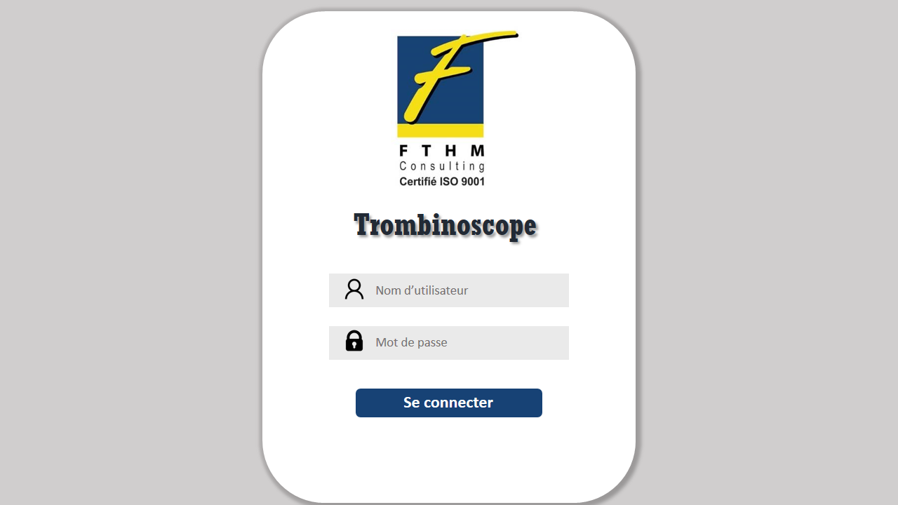
La présentation de l’écran d’authentification est suggérée comme suit :
Figure 1: Ecran d'authentification

Fiche de description de fonctionnalité
Nom de la fonctionnalité | Authentification
Description sommaire | A l’habilitation, un accès est donné au consultant pour accéder à Trombinoscope, il se sert de ce login et mot de passe pour s’authentifier.
Fonctionnalités attendues | Le système doit pouvoir rediriger le consultant vers la page d’accueil de Trombinoscope après authentification.
Composants | - Champ de saisie du nom d’utilisateur  - Champ de saisie du mot de passe  - Bouton connexion
Règles de gestion | Tous les champs doivent être obligatoirement remplis par le saisisseur pour réussir à s’authentifier.

Affichage de la page d’accueil
Après authentification, le simple-user doit être redirigé vers une page d’accueil de Trombinoscope.

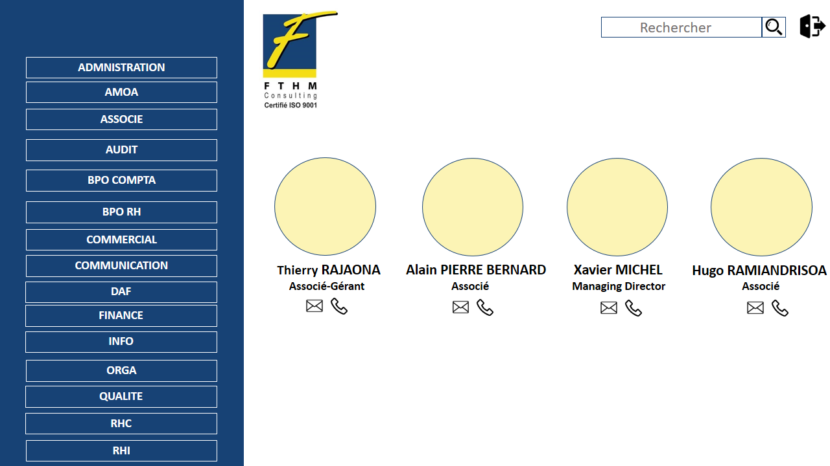
La présentation de la page d’accueil est suggérée comme suit :
Figure 2: Page d'accueil

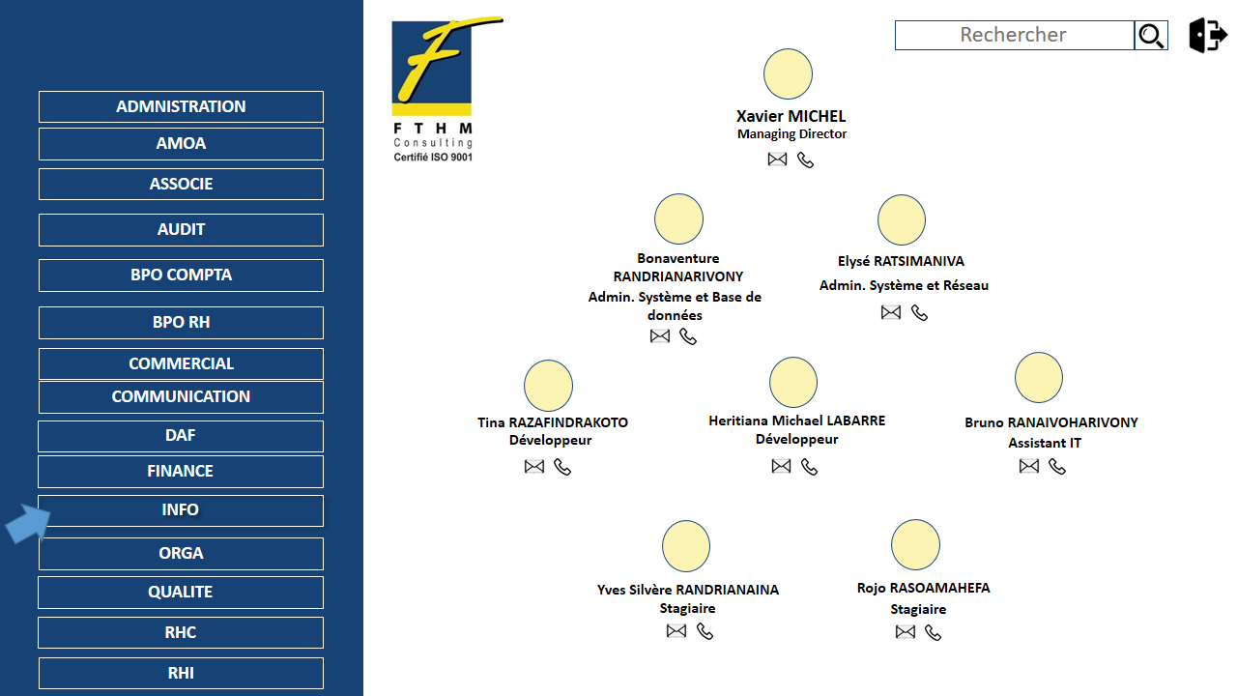
L’affichage de chaque département se présente comme suit :
Figure 3: Affichage de chaque département

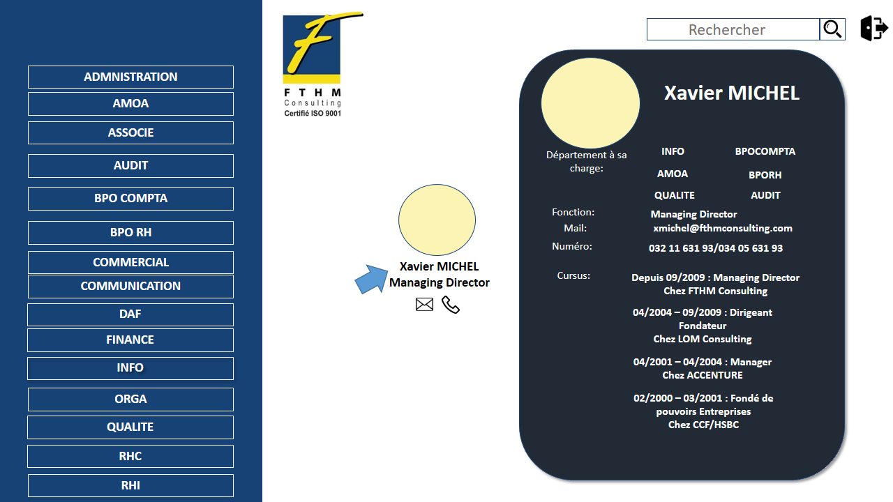
Le profil d’un associé est suggéré comme suit, avec les départements à sa charge :
Figure 4: Présentation du profil d'un associé

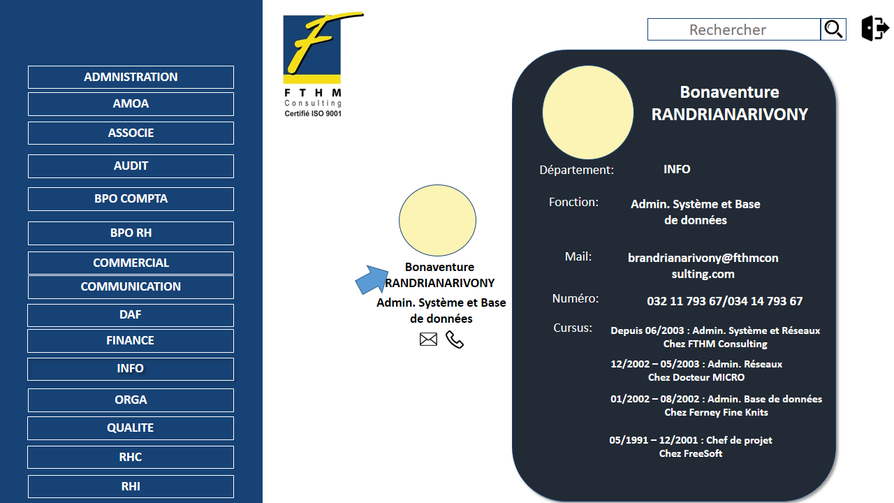
Le profil d’un consultant est suggéré comme suit :
Figure 5: Présentation du profil d'un consultant

Fiche de description de fonctionnalité
Nom de la fonctionnalité | Affichage de la page d’accueil
Description sommaire | Il s’agit de la fonctionnalité principale de Trombinoscope pour un consultant. C’est là où il consulte la liste des photographies et informations des membres de FTHM.
Fonctionnalités attendues par composants
Barre de navigation | Elle est composée :  - Du logo FTHM  - Du menu département : affiche les personnes du département concerné.  - ADMINISTRATION  - AMOA  - AUDIT  - BPO COMPTA  - BPO RH  - COMMERCIAL  - COMMUNICATION  - DAF  - DIRECTION  - FINANCE  - INFO  - ORGA  - QUALITE  - RHC  - RHI
Barre de recherche | - Champ saisie du nom à rechercher  - Bouton avec icône « recherche » : affiche les résultats d’une recherche au clic.
Déconnexion | L’icône déconnexion redirige l’utilisateur vers la page d’authentification.
Section contenant les premières personnes affichées (notamment les associés) | Elle affiche les associés.
Section représentant une personne | Elle est composée :  - De photo : illustration de la personne concernée  - Du nom, prénom et rôle de la personne au sein de FTHM  - D’une icône mail : affiche le mail de la personne au survol de la souris  - D’une icône téléphone : affiche le numéro de la personne au survol de la souris
Profil d’une personne | Cette section s’affiche au clic de la personne en question, elle détaille les informations la concernant, notamment :  - Le nom  - Le prénom  - Son département  - Son mail  - Son contact  - Les départements à sa charge s’il s’agit d’un associé  - Son cursus avant FTHM et son évolution chez FTHM
Règles de gestion | - L’affichage de chaque département doit se présenter de haut en bas : associé, manager, assistant manager, senior, junior, stagiaire.  - Quand deux ou plusieurs personnes ont un même nom, elles s’affichent toutes au résultat d’une recherche.

Administrateur RHI
Ce type d’utilisateur concerne spécialement la session pour le département RHI. Comparé au simple-user, il est capable d’ajouter un nouveau personnel dans le Trombinoscope, modifier son profil, gérer sa demande d’habilitation.
Chaque administrateur RHI doit pouvoir :
- S’authentifier
- Voir la page d’accueil de Trombinoscope incluant les onglets:
  - Ajouter un personnel
  - Modifier le profil d’un personnel
  - Supprimer un personnel
  - Gérer la demande d’habilitation d’un personnel
  - Lister les personnes habilitées, à désactiver et déshabilitées tous les mois
  - Restaurer les personnes archivées

Authentification
Pour accéder à Trombinoscope, l’administrateur RHI doit d’abord s’authentifier.
Fiche de description de fonctionnalité
Nom de la fonctionnalité | Authentification
Description sommaire | En tant que consultant RH interne, un accès lui est donné pour avoir les privilèges d’un administrateur RHI en accédant à Trombinoscope.
Fonctionnalités attendues | Le système doit pouvoir rediriger le consultant vers la page d’accueil de Trombinoscope après authentification.
Composants | - Champ de saisie du nom d’utilisateur  - Champ de saisie du mot de passe  - Bouton connexion
Règles de gestion | Tous les champs doivent être obligatoirement remplis par le saisisseur pour réussir à s’authentifier.

Affichage de la page d’accueil
Après authentification, l’administrateur RHI doit être redirigé vers une page d’accueil de Trombinoscope.

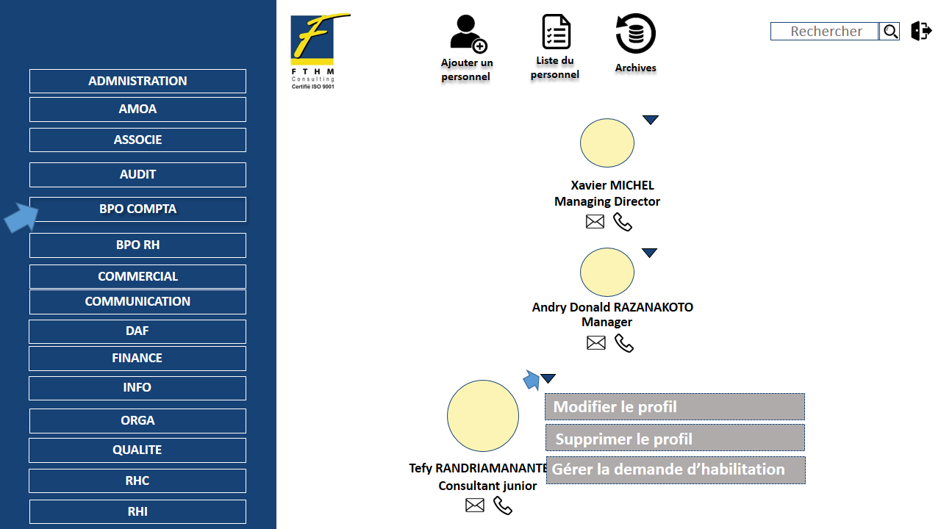
Pour la RHI, l’interface se présente comme suit, avec les options en surplus :
Figure 6: Présentation de l'interface pour la RHI

Fiche de description de fonctionnalité
Nom de la fonctionnalité | Affichage de la page d’accueil
Description sommaire | Il s’agit de la fonctionnalité principale de Trombinoscope pour un consultant. C’est là où il consulte la liste des photographies et informations des membres de FTHM. Mais l’administrateur RHI a des fonctionnalités en surplus.
Fonctionnalités attendues par composants
Barre de navigation | Elle est composée :  - Du logo FTHM  - Du menu département : affiche les personnes du département concerné.  - ADMINISTRATION  - AMOA  - ASSOCIE  - AUDIT  - BPO COMPTA  - BPO RH  - COMMERCIAL  - COMMUNICATION  - DAF  - FINANCE  - INFO  - ORGA  - QUALITE  - RHC  - RHI
Onglets | Elle contient trois options :  - Ajouter personnel : redirige vers un formulaire d’ajout de personnel  - Liste du personnel : redirige vers une page qui liste les membres de FTHM distinguant les habilités et déshabilités  - Archives : redirige vers une page de possibilité de restauration
Barre de recherche | - Champ de saisie du nom à rechercher  - Bouton avec icône « recherche » : affiche les résultats d’une recherche au clic.
Déconnexion | L’icône déconnexion redirige l’utilisateur vers la page d’authentification.
Section contenant les premières personnes affichées (notamment les associés) | Elle affiche les associés.
Section représentant une personne | Elle est composée :  - D’une option :  - Modifier le profil : redirige vers un formulaire de modification du personnel ;  - Supprimer le profil : supprime le personnel ;  - Gérer la demande d’habilitation : redirige vers une page de gestion d’habilitation.  - De photo : illustration de la personne concernée  - Du nom, prénom et rôle de la personne au sein de FTHM  - D’une icône mail : affiche le mail de la personne au survol de la souris  - D’une icône téléphone : affiche le numéro de la personne au survol de la souris
Profil d’une personne | Cette section s’affiche au clic de la personne en question, elle détaille les informations la concernant, notamment :  - Le nom  - Le prénom  - Son département  - Son mail  - Son contact  - Les départements à sa charge s’il s’agit d’un associé  - Son cursus avant FTHM et son évolution chez FTHM
Règles de gestion | - L’affichage de chaque département doit se présenter de haut en bas : associé, manager, assistant manager, senior, junior, stagiaire.  - Quand deux ou plusieurs personnes ont un même nom, elles s’affichent toutes au résultat d’une recherche.

Ajouter un personnel
Lors du recrutement d’un nouveau consultant, il est nécessaire de l’insérer dans Trombinoscope, donc l’administrateur RHI possède les privilèges de l’ajouter dans l’outil.

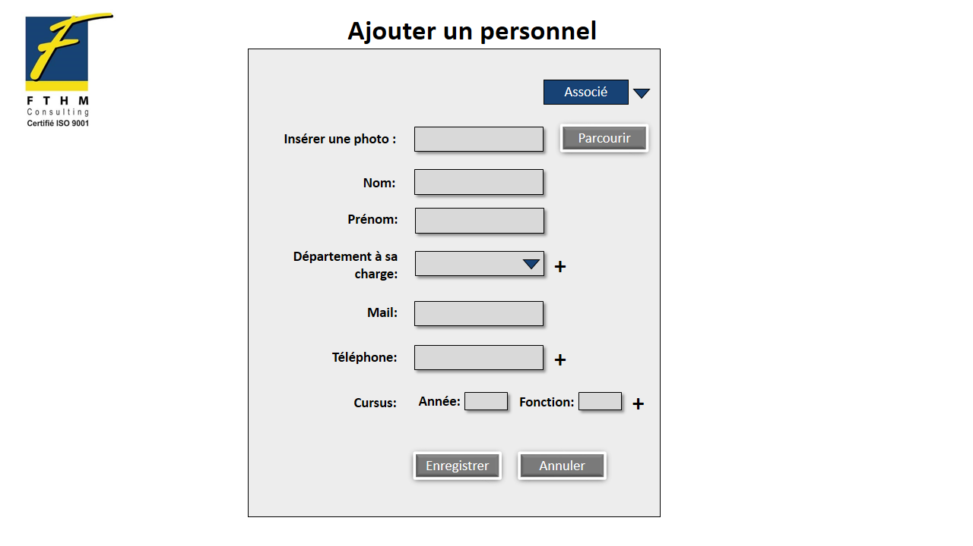
La page d’ajout d’un associé est suggérée comme suit :
Figure 7: Présentation de la page d'ajout d'un associé

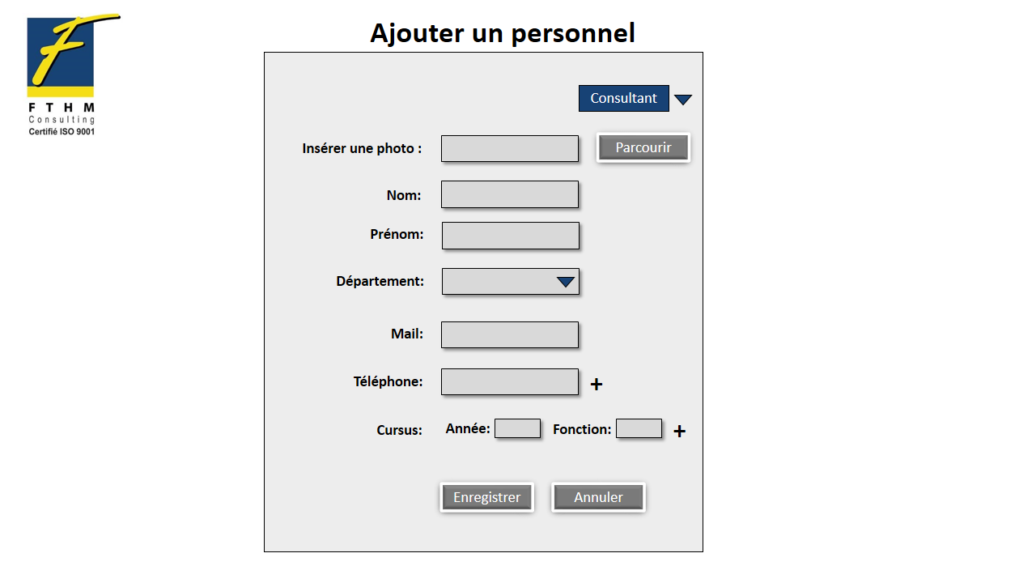
La page d’ajout d’un consultant est suggérée comme suit :
Figure 8: Présentation de la page d'ajout d'un consultant

Fiche de description de fonctionnalité
Nom de la fonctionnalité | Ajout d’un personnel
Description sommaire | Cette fonctionnalité se trouve dans l’onglet de la page d’accueil et sert à ajouter un nouveau membre de FTHM.
Fonctionnalités attendues | A la validation du formulaire d’ajout du personnel, une nouvelle section représentant la personne ajoutée doit être insérée, avec son profil créé et visible dans le département où elle appartient.
Composants | Onglet qui présente l’option :  - Ajouter personnel : redirige vers un formulaire d’ajout du personnel  Formulaire d’ajout d’un personnel composé de :  - Champ d’insertion de la photo du personnel  - Champ de saisie du nom du personnel  - Champ de saisie du prénom du personnel  - Champ de sélection des départements au choix  - Champ de saisie du mail du personnel  - Champ de saisie du numéro de téléphone su personnel  - Champ de sélection des départements à sa charge  - Champ de saisie du cursus du personnel  - Bouton d’enregistrement des éléments ajoutés et redirection vers la page représentant le département du personnel ajouté avec création de sa propre section le représentant.
Règles de gestion | - Tous les champs sont obligatoires sauf si le personnel à ajouter n’est pas un associé et n’a pas besoin des départements à sa charge.  - Pour le champ « département » au choix, les valeurs possibles seront :  - ADMINISTRATION  - AMOA  - ASSOCIE  - AUDIT  - BPO COMPTA  - BPO RH  - COMMERCIAL  - COMMUNICATION  - DAF  - FINANCE  - INFO  - ORGA  - QUALITE  - RHC  - RHI

Modifier le profil d’un personnel
Au cas d’une faute dans l’ajout du personnel, ou juste une modification à faire, l’option « modifier un personnel » est disponible.
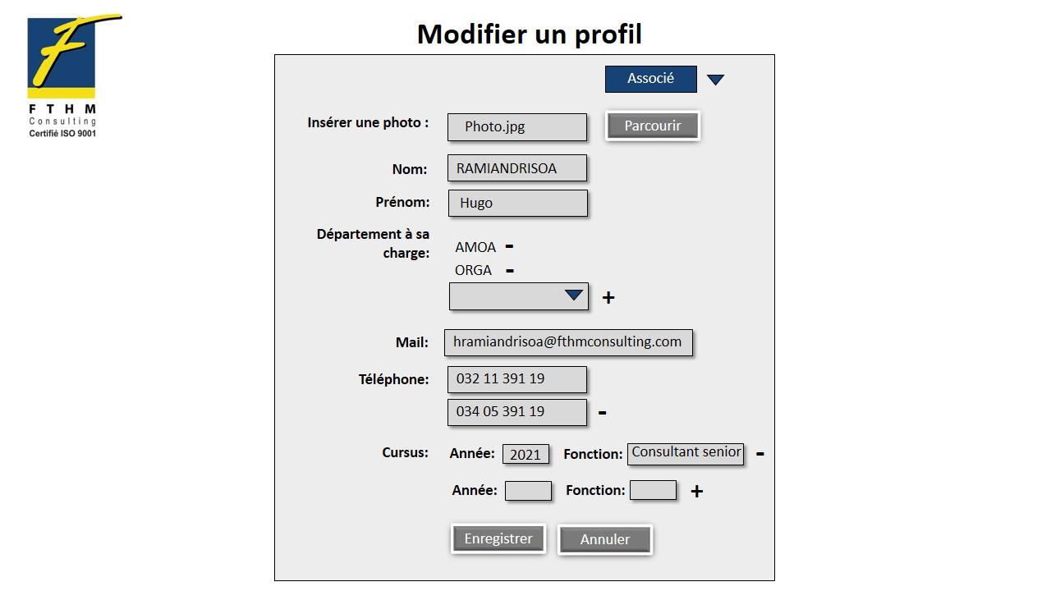
La page de modification d’un associé est suggérée comme suit :
Figure 9: Présentation de la modification d'un associé

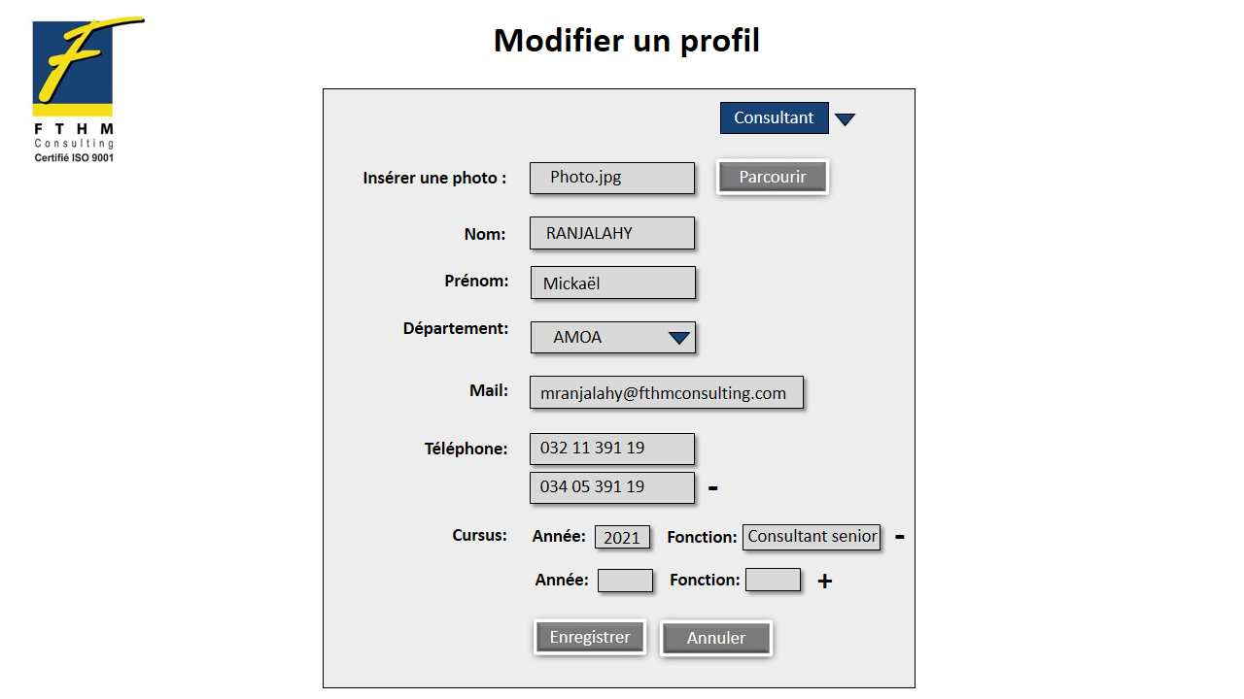
La page de modification d’un consultant est présentée comme suit :
Figure 10: Présentation de la page de modification d'un consultant
Fiche de description de fonctionnalité
Nom de la fonctionnalité | Modification du profil d’un personnel
Description sommaire | Cette option se trouve dans la liste déroulante à cliquer sur la section représentant une personne et sert à modifier son profil.
Fonctionnalités attendues | Après la validation du formulaire de modification, les éléments changés sont enregistrés.
Composants | Formulaire de modification d’un personnel composé de :  - Champ de sélection de la photo du personnel à modifier  - Champ de saisie du nom du personnel à modifier  - Champ de saisie du prénom du personnel à modifier  - Champ de sélection des départements au choix à modifier  - Champ de saisie du mail du personnel à modifier  - Champ de saisie du numéro de téléphone du personnel à modifier  - Champ de sélection des départements à sa charge à modifier  - Bouton d’enregistrement des modifications faites.
Règles de gestion | Un personnel doit être créé dans le Trombinoscope pour être modifié

Supprimer un personnel
Il se peut que le consultant nous quitte ou juste que l’administrateur RHI a fait une erreur, alors la fonction « supprimer un personnel » est nécessaire.
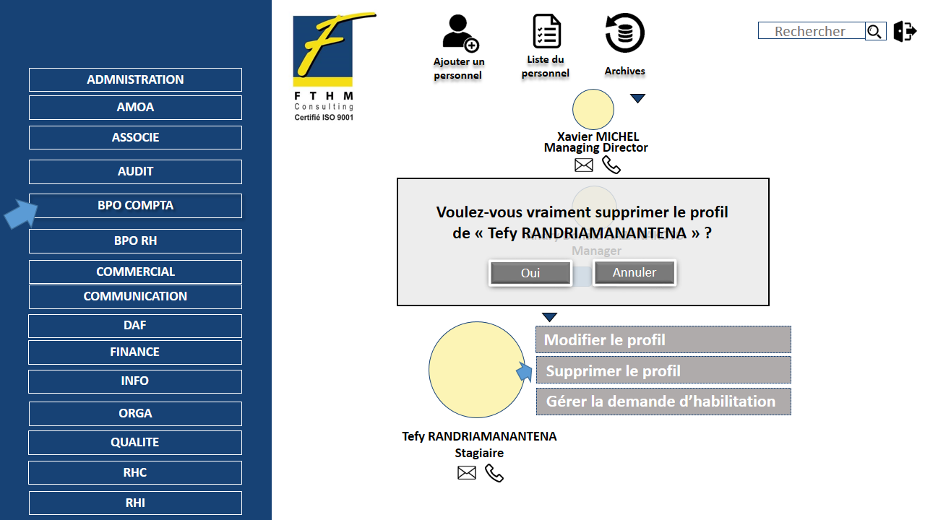
La page de suppression d’un personnel est suggérée comme suit :
Figure 11: Présentation de la page de suppression d'un personnel

Fiche de description de fonctionnalité
Nom de la fonctionnalité | Suppression d’un personnel
Description sommaire | Cette option se trouve dans la liste déroulante à cliquer sur la section représentant une personne au-dessous de l’option « modifier le profil » et sert à supprimer un profil.
Fonctionnalités attendues | Après la validation
Composants | Fenêtre de validation de la suppression composé de :  - Message d’avertissement : « êtes-vous sûr de vouloir supprimer le profil ? »  - Bouton de validation « oui » : supprime définitivement le profil  - Bouton « annuler » : annule la tentative de suppression.
Règles de gestion | - Un personnel doit exister pour être supprimé.  - Lorsqu’on supprime une personne, sa fiche d’habilitation doit être supprimée avec.

Gérer la demande d’habilitation d’un personnel
A l’arrivée d’un consultant, il doit être habilité pour différents outils à utiliser pour son métier, c’est pourquoi une demande d’habilitation est faite par la RHI auprès du département concerné.

La page de gestion d’habilitation pour chaque personnel est suggérée comme suit :

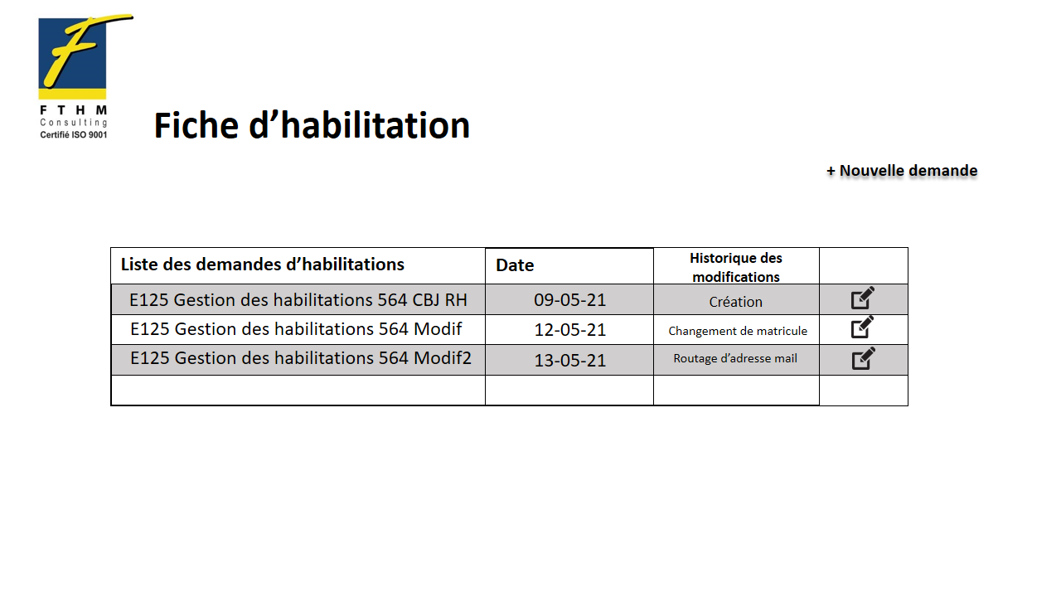
Figure 12: Présentation de la page de gestion d'habilitation

Fiche de description de fonctionnalité
Nom de la fonctionnalité | Gestion de la demande d’habilitation d’un personnel
Description sommaire | Cette fonctionnalité est disponible dans la liste déroulante à cliquer sur la section représentant une personne au-dessous de l’option « supprimer le profil » et redirige vers une page de gestion d’habilitation.
Fonctionnalités attendues | Après la validation du formulaire de demande d’habilitation, une demande sera créée, avec une liste des demandes, une date de création, un historique des modifications de la demande.
Composants | Page de gestion d’habilitation : elle s’affiche quand l’utilisateur clique sur l’option « Gérer demande d’habilitation ». Elle est composée :  - D’une option nouvelle demande : redirige vers une page d’ajout de nouvelle demande  - D’un tableau contenant :  - La liste des demandes d’habilitations pour une personne (présente les versions des demandes modifiées)  - La date de modification de la demande  - L’historique des modifications  - L’option : « modifier la demande » qui redirige vers une page de modification de la demande avec les éléments à modifier
Règles de gestion | Un profil doit exister pour lancer une demande d’habilitation

Page d’ajout d’une nouvelle demande
Pour ajouter une nouvelle demande d’habilitation, il faut d’abord la créer.
Les pages d’ajout de la nouvelle demande d’habilitation sont suggérées comme suit :

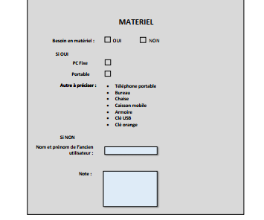
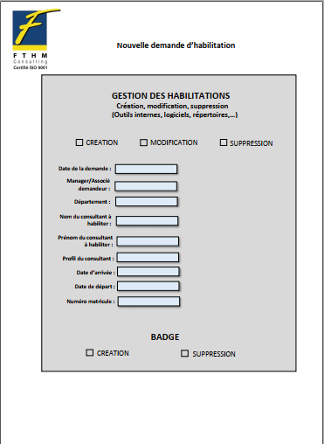
Figure 13: Présentation d'ajout de nouvelle demande

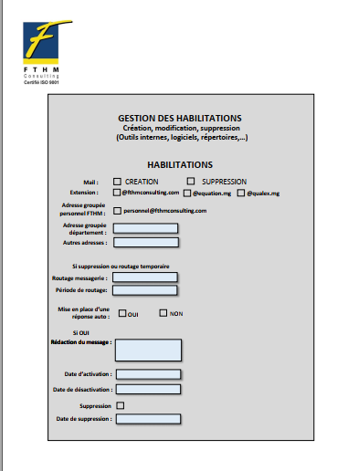
Figure 14: Présentation de la suite de la page d'ajout de la nouvelle demande

Fiche de description de fonctionnalité
Nom de la fonctionnalité | Ajout d’une nouvelle demande d’habilitation
Description sommaire | Cette fonctionnalité est disponible quand l’utilisateur clique sur l’option « nouvelle demande ». Elle se présente en formulaire pour insérer les informations de la demande.
Fonctionnalités attendues | Après validation du formulaire d’ajout de nouvelle demande, une fiche est créée et est listée dans la liste des demandes d’habilitations.
Composants | Formulaire d’ajout contenant :  - Grand titre : Gestion des habilitations  - Puce au choix (Création/Modification/Suppression)  - Champ de saisie de la date de la demande  - Champ de saisie du nom du manager/Associé demandeur  - Champ de sélection du département  - Champ de saisie du nom du consultant à habiliter  - Champ de saisie du prénom du consultant à habiliter  - Champ de sélection du profil du consultant  - Champ de saisie de la date d’arrivée du consultant  - Champ de saisie de la date de départ du consultant  - Champ de saisie du numéro matricule du consultant  - Titre : Badge  - Puce au choix (Création/Suppression)  - Titre : Matériel  - Sous-titre : Besoin en matériel  - Puce au choix (Oui/Non)  - Sous-titre : Si oui  - Puce à cocher : PC Fixe  - Puce à cocher : Portable  - Puce à cocher : Autre (à préciser)  - Sous-titre : Si non  - Champ de saisie du nom et prénom de l’ancien utilisateur  - Champ de saisie des notes  - Bouton d’enregistrement
Règles de gestion | - Les champs marqués par un astérisque doivent être obligatoirement remplis par le saisisseur.  - Pour le champ « département » au choix, les valeurs possibles seront :  - ADMINISTRATION  - AMOA  - ASSOCIE  - AUDIT  - BPO COMPTA  - BPO RH  - COMMERCIAL  - COMMUNICATION  - DAF  - FINANCE  - INFO  - ORGA  - QUALITE  - RHC  - RHI

Modifier la demande
Au cours de la fonction du consultant, il se peut qu’il soit de nouveau habilité à d’autres outils ou fonction, alors il est nécessaire de la modifier et conserver l’historique de ses demandes.
L’illustration de la modification de la demande est identique à celle de l’ajout avec les éléments à modifier.
Fiche de description de fonctionnalité
Nom de la fonctionnalité | Modification de la demande d’habilitation
Description sommaire | Cette option est disponible dans le tableau dans la page de gestion d’habilitation, pour modifier une demande et l’enregistrer en liste en-dessous de l’habilitation originale.
Fonctionnalités attendues | Après la validation du formulaire de la modification de la demande d’habilitation, les changements seront sauvegardés et une nouvelle fiche créée.
Composants | Formulaire de modification contenant :  - Grand titre : Gestion des habilitations  - Puce au choix (Création/Modification/Suppression)  - Champ de saisie de la date de la demande  - Champ de saisie du nom du manager/Associé demandeur  - Champ de sélection du département  - Champ de saisie du nom du consultant à habiliter  - Champ de saisie du prénom du consultant à habiliter  - Champ de sélection du profil du consultant  - Champ de saisie de la date d’arrivée du consultant  - Champ de saisie de la date de départ du consultant  - Champ de saisie du numéro matricule du consultant  - Titre : Badge  - Puce au choix (Création/Suppression)  - Titre : Matériel  - Sous-titre : Besoin en matériel  - Puce au choix (Oui/Non)  - Sous-titre : Si oui  - Puce à cocher : PC Fixe  - Puce à cocher : Portable  - Puce à cocher : Autre (à préciser)  - Sous-titre : Si non  - Champ de saisie du nom et prénom de l’ancien utilisateur  - Champ de saisie des notes  - Bouton d’enregistrement
Règles de gestion | Une demande doit être créée pour être modifiée.

Fiche de demande d’habilitation
Après la création de la demande d’habilitation, ceci peut être aperçue en fiche et puis exportée en fichier Word.
L’illustration de la fiche de demande d’habilitation est identique à celle de l’ajout de nouvelle demande avec les éléments entrés en simple affichage et le bouton « exporter » en fichier Word en bas de page.
Fiche de description de fonctionnalité
Nom de la fonctionnalité | Aperçue de la fiche de demande d’habilitation
Description sommaire | Cette fiche est visible en cliquant sur l’une d’elle dans la liste des demandes d’habilitations du consultant concerné.
Fonctionnalités attendues | Le système affiche l’intégralité des informations de la demande d’habilitation en une fiche exportable en fichier Word.
Composants | Fiche contenant :  - Grand titre : Gestion des habilitations  - Puce au choix (Création/Modification/Suppression)  - Date de la demande  - Nom du manager/Associé demandeur  - Département  - Nom du consultant à habiliter  - Prénom du consultant à habiliter  - Rôle du consultant  - Date d’arrivée du consultant  - Date de départ du consultant  - Numéro matricule du consultant  - Titre : Badge  - Puce au choix (Création/Suppression)  - Titre : Matériel  - Sous-titre : Besoin en matériel  - Puce au choix (Oui/Non)  - Sous-titre : Si oui  - Puce à cocher : PC Fixe  - Puce à cocher : Portable  - Puce à cocher : Autre (à préciser)  - Sous-titre : Si non  - Nom et prénom de l’ancien utilisateur  - Notes  - Bouton d’exportation en fichier Word
Règles de gestion | - Une fiche de demande d’habilitation est associée à un consultant  - Il s’agit d’une demande d’habilitation lorsque l’option « Création » ou « Modification » est cochée en haut de la fiche, et d’une demande de déshabilitation lorsque l’option « suppression » est cochée.

Lister les personnes habilités, à désactiver et déshabilités
Pour suivre au mieux l’habilitation et la déshabilitation du personnel, une liste globale des personnes est visible dans cet onglet.
La présentation de la liste est suggérée comme suit :
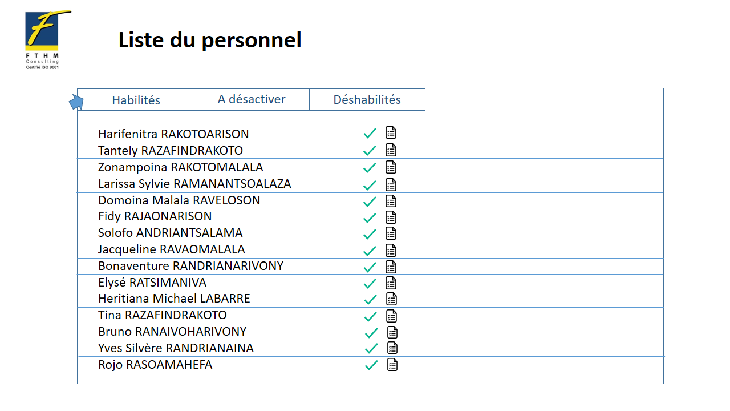
Figure 15: Liste des habilités

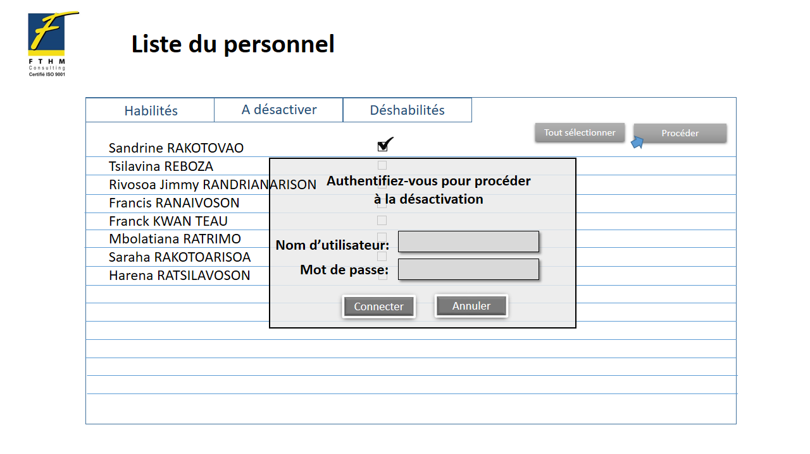
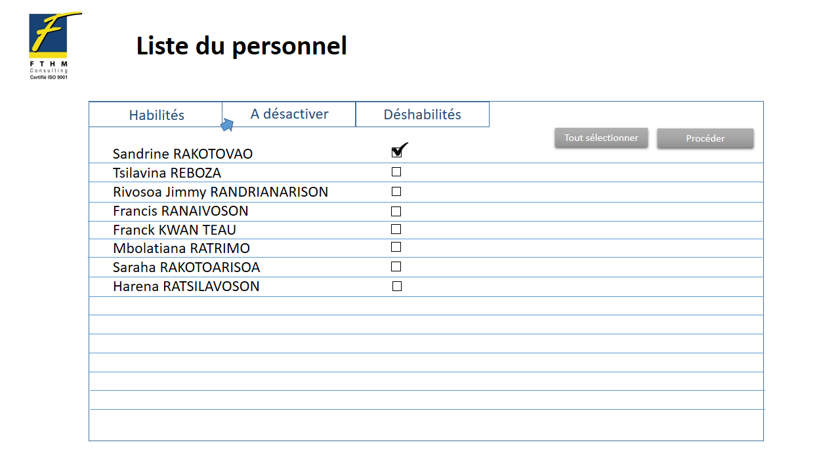
Figure 17: Liste des personnes à désactiver
Figure 16: Demande d'authentification pour procéder à la désactivation

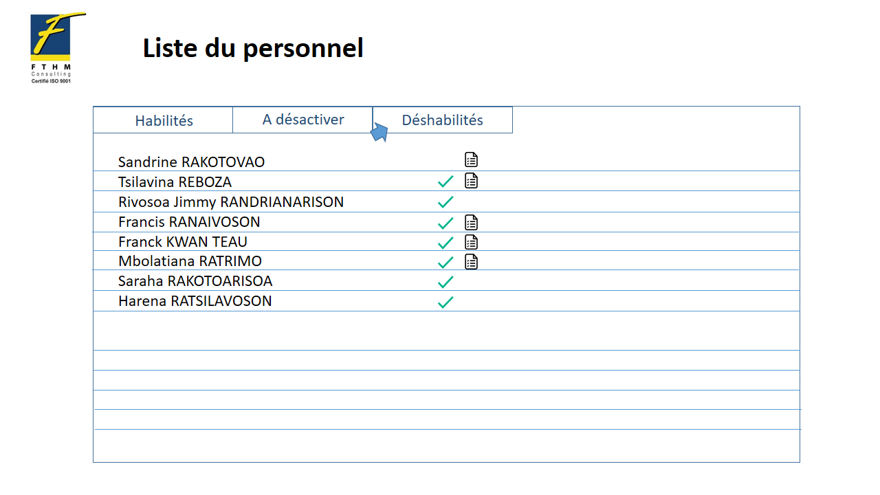
Figure 18: Liste des déshabilités
Fiche de description de fonctionnalité
Nom de la fonctionnalité | Affichage de la liste du personnel
Description sommaire | Un personnel est considéré comme membre FTHM quand il est habilité auprès du département informatique. Pour mieux apercevoir qui est habilité et déshabilité avec sa fiche de demande d’habilitation respective, une liste est disponible dans Trombinoscope.
Fonctionnalités attendues par onglets
Onglet Habilités | Cet onglet présente une liste des personnes déjà habilitées avec :  - Le prénom et le nom de la personne habilitée  - Une icône « activé » : indiquant que la personne a été habilitée  - Une icône « checklist » : indiquant qu’elle possède une fiche d’habilitation
Onglet A désactiver | Cet onglet présente une liste des personnes à désactiver de leur login puisqu’ils vont quitter FTHM :  - Le prénom et le nom de la personne à désactiver  - Une puce à cocher pour procéder à la désactivation  - Un bouton « tout sélectionner »  - Un bouton « procéder » qui ouvre une boîte de dialogue de demande d’authentification
Demande d’authentification | Ceci est une fenêtre qui s’ouvre au clic du bouton « procéder » à la désactivation, composée :  - D’un simple affichage : « Authentifiez-vous pour procéder à la désactivation »  - Champ de saisie du nom d’utilisateur  - Champ de saisie du mot de passe  - D’un bouton « connecter » qui redirigera l’utilisateur vers la procédure de désactivation  - D’un bouton « annuler » pour fermer la fenêtre en cas d’erreur
Onglet Déshabilités | Cet onglet présente une liste des personnes déshabilitées avec :  - Le prénom et le nom de la personne déshabilitée  - Une icône « désactivé » : indiquant que la personne a été déshabilitée  Une icône « checklist » : indiquant qu’elle possède une fiche de déshabilitation
Règles de gestion | - Une personne est visible dans la liste des habilités une fois insérer dans le Trombinoscope ;  - Seul un administrateur IT possède les privilèges de désactiver une personne. Il doit s’authentifier avant ;  - Une personne habilitée doit posséder une fiche de demande d’habilitation, indiqué par une icône ainsi qu’une personne déshabilitée. Dans le cas contraire, il faut signaler la RHI ou le département concerné.

Restaurer les personnes archivées
Au cas où une personne soit effacée par erreur, ou décide de revenir dans un délai de trois mois, une option de restauration est disponible.
La page de restauration est suggérée comme suit :
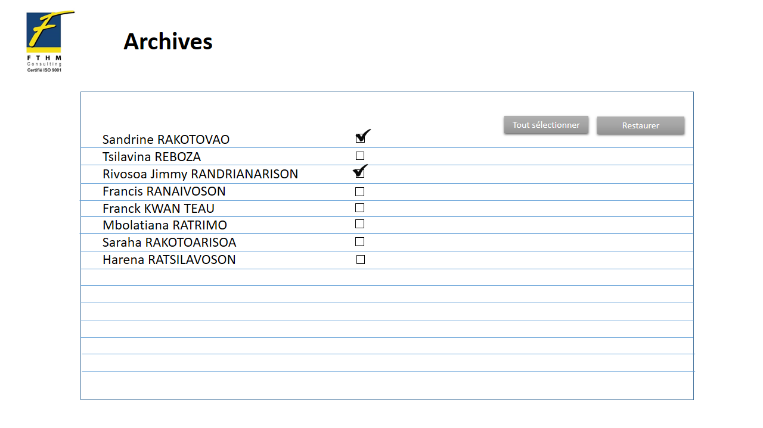
Figure 19: Présentation de l'archive
Fiche de description de fonctionnalité
Nom de la fonctionnalité | Restauration des personnes archivées
Description sommaire | Si une personne est effacée de Trombinoscope, elle va dans les archives et peut être restaurée dans un délai de trois mois avant d’être supprimée définitivement.
Fonctionnalités attendues | Le système doit pouvoir restaurer une personne supprimée de Trombinoscope et réintégrer son département ou la section d’où elle avait été supprimée.
Composants | Une liste composée de :  - Prénom et nom de la personne archivée  - Puce à cocher pour marquer avant de restaurer  - Un bouton « tout sélectionner »  - Un bouton « restaurer » qui remettra la personne supprimée à son état initial
Règles de gestion | Il est possible de restaurer une personne dans un délai de trois mois.

Manager
Ce type d’utilisateur inclut les managers. Il est conçu pour habilité un consultant.
Chaque manager doit pouvoir :
- S’authentifier
- Voir la page d’accueil de Trombinoscope incluant :
  - Gérer la demande d’habilitation d’un personnel

Authentification
Pour accéder à Trombinoscope, le manager doit d’abord s’authentifier.
Fiche de description de fonctionnalité
Nom de la fonctionnalité | Authentification
Description sommaire | A l’habilitation, un accès est donné au consultant pour accéder à Trombinoscope, il se sert de ce login et mot de passe pour s’authentifier.
Fonctionnalités attendues | Le système doit pouvoir rediriger le consultant vers la page d’accueil de Trombinoscope après authentification.
Composants | - Champ saisie nom d’utilisateur  - Champ saisie mot de passe  - Bouton connexion
Règles de gestion | Tous les champs doivent être obligatoirement remplis par le saisisseur pour réussir à s’authentifier.

Affichage de la page d’accueil
Après authentification, le manager doit être redirigé vers une page d’accueil de Trombinoscope.
Fiche de description de fonctionnalité
Nom de la fonctionnalité | Affichage de la page d’accueil
Description sommaire | Il s’agit de la fonctionnalité principale de Trombinoscope pour un consultant. C’est là où il consulte la liste des photographies et informations des membres de FTHM. Mais le manager a des fonctionnalités en surplus.
Fonctionnalités attendues par composants
Barre de navigation | Elle est composée :  - Du logo FTHM  - Du menu département : affiche les personnes du département concerné.  - ADMINISTRATION  - AMOA  - ASSOCIE  - AUDIT  - BPO COMPTA  - BPO RH  - COMMERCIAL  - COMMUNICATION  - DAF  - FINANCE  - INFO  - ORGA  - QUALITE  - RHC  - RHI
Onglets | Elle contient trois options :  - Ajouter personnel : redirige vers un formulaire d’ajout de personnel  - Liste du personnel : redirige vers une page qui liste les membres de FTHM distinguant les habilités et déshabilités  - Archives : redirige vers une page de possibilité de restauration
Barre de recherche | - Champ saisie du nom à rechercher  - Bouton avec icône « recherche » : affiche les résultats d’une recherche au clic.
Déconnexion | L’icône déconnexion redirige l’utilisateur vers la page d’authentification.
Section contenant les premières personnes affichées (notamment les associés) | Elle affiche les associés.
Section représentant une personne | Elle est composée :  - D’une option :  - Modifier le profil : redirige vers un formulaire de modification du personnel ;  - Supprimer le profil : supprime le personnel ;  - Gérer la demande d’habilitation : redirige vers une page de gestion d’habilitation.  - De photo : illustration de la personne concernée  - Du nom, prénom et rôle de la personne au sein de FTHM  - D’une icône mail : affiche le mail de la personne au survol de la souris  - D’une icône téléphone : affiche le numéro de la personne au survol de la souris
Profil d’une personne | Cette section s’affiche au clic de la personne en question, elle détaille les informations la concernant, notamment :  - Le nom  - Le prénom  - Son département  - Son mail  - Son contact  - Les départements à sa charge s’il s’agit d’un associé  - Son cursus avant FTHM et son évolution chez FTHM
Règles de gestion | - L’affichage de chaque département doit se présenter de haut en bas : associé, manager, assistant manager, senior, junior, stagiaire.  - Quand deux ou plusieurs personnes ont un même nom, elles s’affichent toutes au résultat d’une recherche.

Gérer la demande d’habilitation d’un personnel
A l’arrivée d’un consultant, il doit être habilité pour différents outils à utiliser pour son métier, c’est pourquoi une demande d’habilitation est faite, notamment validé par le manager. Donc, le manager en question a les privilèges de gestion d’habilitation.

Fiche de description de fonctionnalité
Nom de la fonctionnalité | Gestion de la demande d’habilitation d’un personnel
Description sommaire | Cette fonctionnalité est disponible dans la liste déroulante à cliquer sur la section représentant une personne au-dessous de l’option « supprimer le profil » et redirige vers une page de gestion d’habilitation.
Fonctionnalités attendues | Après la validation du formulaire de demande d’habilitation, une demande sera créée, avec une liste des demandes, une date de création, un historique des modifications de la demande.
Composants | Page de gestion d’habilitation : elle s’affiche quand l’utilisateur clique sur l’option « Gérer demande d’habilitation ». Elle est composée :  - D’une option nouvelle demande : redirige vers une page d’ajout de nouvelle demande  - D’un tableau contenant :  - La liste des demandes d’habilitations pour une personne (présente les versions des demandes modifiées)  - La date de modification de la demande  - L’historique des modifications  - L’option : « modifier la demande » qui redirige vers une page de modification de la demande avec les éléments à modifier
Règles de gestion | Un profil doit exister pour lancer une demande d’habilitation

Page d’ajout d’une nouvelle demande
Pour ajouter une nouvelle demande d’habilitation, il faut d’abord la créer.
Fiche de description de fonctionnalité
Nom de la fonctionnalité | Ajout d’une nouvelle demande d’habilitation
Description sommaire | Cette fonctionnalité est disponible quand l’utilisateur clique sur l’option « nouvelle demande ». Elle se présente en formulaire pour insérer les informations de la demande.
Fonctionnalités attendues | Après validation du formulaire d’ajout de nouvelle demande, une fiche est créée et est listée dans la liste des demandes d’habilitations.
Composants | Formulaire d’ajout contenant :  - Grand titre : Gestion des habilitations  - Puce au choix (Création/Modification/Suppression)  - Champ saisie de la date de la demande  - Champ saisie du nom du manager/Associé demandeur  - Champ sélection du département  - Champ saisie du nom du consultant à habiliter  - Champ saisie du prénom du consultant à habiliter  - Champ sélection du profil du consultant  - Champ saisie de la date d’arrivée du consultant  - Champ saisie de la date de départ du consultant  - Champ saisie du numéro matricule du consultant  - Titre : Badge  - Puce au choix (Création/Suppression)  - Titre : Matériel  - Sous-titre : Besoin en matériel  - Puce au choix (Oui/Non)  - Sous-titre : Si oui  - Puce à cocher : PC Fixe  - Puce à cocher : Portable  - Puce à cocher : Autre (à préciser)  - Sous-titre : Si non  - Champ saisie du nom et prénom de l’ancien utilisateur  - Champ saisie des notes  - Titre : Habilitations  - Puce à cocher pour le mail (Création/Suppression)  - Puce à cocher pour l’extension du mail (@fthmconsulting.com/@equation.mg/@qualex.mg)  - Puce cochée par défaut pour l’adresse groupée personnel FTHM  - Champ saisie des adresses groupées  - Champ saisie des autres adresses  - Sous-titre : Si suppression ou routage temporaire  - Champ saisie de l’adresse de reroutage  - Champ saisie de l’intervalle de date de reroutage  - Puce à cocher pour la réponse auto  - Sous-titre : Si oui  - Champ saisie de la réponse automatique  - Champ saisie de la date d’activation  - Champ saisie de la date désactivation  - Puce à cocher pour la suppression de mail  - Champ saisie de la date de suppression  - Sous-titre : Répertoires  - Puce à cocher si répertoire autorisé (00-AMI, 01-Propales, 02-Projets et Missions, 04-Outils internes, 05-Bibliothèque, 06-Qualité)  - Champ de sélection des listes de partage  - Champ de sélection d’autres listes de partage  - Sous-titre : Outils internes  - Champ sélection de la liste des outils  - Champ saisie de remarques  - Champ saisie du nom du manager ou associé de rattachement  - Sous-titre : Logiciels  - Champ de sélection de liste des logiciels  - Bouton d’enregistrement
Règles de gestion | - Les champs marqués par un astérisque doivent être obligatoirement remplis par le saisisseur.  - Pour le champ « département » au choix, les valeurs possibles seront :  - ADMINISTRATION  - AMOA  - ASSOCIE  - AUDIT  - BPO COMPTA  - BPO RH  - COMMERCIAL  - COMMUNICATION  - DAF  - FINANCE  - INFO  - ORGA  - QUALITE  - RHC  - RHI

Modifier la demande
Au cours de la fonction du consultant, il se peut qu’il soit de nouveau habilité à d’autres outils ou fonction, alors il est nécessaire de la modifier et conserver l’historique de ses demandes.
Fiche de description de fonctionnalité
Nom de la fonctionnalité | Modification de la demande d’habilitation
Description sommaire | Cette option est disponible dans le tableau dans la page de gestion d’habilitation, pour modifier une demande et l’enregistrer en liste en-dessous de l’habilitation originale.
Fonctionnalités attendues | Après la validation du formulaire de la modification de la demande d’habilitation, les changements seront sauvegardés et une nouvelle fiche créée.
Composants | Formulaire de modification contenant :  - Grand titre : Gestion des habilitations  - Puce au choix (Création/Modification/Suppression)  - Champ saisie de la date de la demande  - Champ saisie du nom du manager/Associé demandeur  - Champ sélection du département  - Champ saisie du nom du consultant à habiliter  - Champ saisie du prénom du consultant à habiliter  - Champ sélection du profil du consultant  - Champ saisie de la date d’arrivée du consultant  - Champ saisie de la date de départ du consultant  - Champ saisie du numéro matricule du consultant  - Titre : Badge  - Puce au choix (Création/Suppression)  - Titre : Matériel  - Sous-titre : Besoin en matériel  - Puce au choix (Oui/Non)  - Sous-titre : Si oui  - Puce à cocher : PC Fixe  - Puce à cocher : Portable  - Puce à cocher : Autre (à préciser)  - Sous-titre : Si non  - Champ saisie du nom et prénom de l’ancien utilisateur  - Champ saisie des notes  - Titre : Habilitations  - Puce à cocher pour le mail (Création/Suppression)  - Puce à cocher pour l’extension du mail (@fthmconsulting.com/@equation.mg/@qualex.mg)  - Puce cochée par défaut pour l’adresse groupée personnel FTHM  - Champ saisie des adresses groupées  - Champ saisie des autres adresses  - Sous-titre : Si suppression ou routage temporaire  - Champ saisie de l’adresse de reroutage  - Champ saisie de l’intervalle de date de reroutage  - Puce à cocher pour la réponse auto  - Sous-titre : Si oui  - Champ saisie de la réponse automatique  - Champ saisie de la date d’activation  - Champ saisie de la date désactivation  - Puce à cocher pour la suppression de mail  - Champ saisie de la date de suppression  - Sous-titre : Répertoires  - Puce à cocher si répertoire autorisé (00-AMI, 01-Propales, 02-Projets et Missions, 04-Outils internes, 05-Bibliothèque, 06-Qualité)  - Champ de sélection des listes de partage  - Champ de sélection d’autres listes de partage  - Sous-titre : Outils internes  - Champ sélection de la liste des outils  - Champ saisie de remarques  - Champ saisie du nom du manager ou associé de rattachement  - Sous-titre : Logiciels  - Champ de sélection de liste des logiciels  - Bouton d’enregistrement
Règles de gestion | Une demande doit être créée pour être modifiée.

Fiche de demande d’habilitation
Après la création de la demande d’habilitation, ceci peut être aperçue en fiche et puis exportée en fichier Word.
Fiche de description de fonctionnalité
Nom de la fonctionnalité | Aperçue de la fiche de demande d’habilitation
Description sommaire | Cette fiche est visible en cliquant sur l’une d’elle dans la liste des demandes d’habilitations du consultant concerné.
Fonctionnalités attendues | Le système affiche l’intégralité des informations de la demande d’habilitation en une fiche exportable en fichier Word.
Composants | Fiche contenant :  - Grand titre : Gestion des habilitations  - Puce au choix (Création/Modification/Suppression)  - Date de la demande  - Nom du manager/Associé demandeur  - Département  - Nom du consultant à habiliter  - Prénom du consultant à habiliter  - Rôle du consultant  - Date d’arrivée du consultant  - Date de départ du consultant  - Numéro matricule du consultant  - Titre : Badge  - Puce au choix (Création/Suppression)  - Titre : Matériel  - Sous-titre : Besoin en matériel  - Puce au choix (Oui/Non)  - Sous-titre : Si oui  - Puce à cocher : PC Fixe  - Puce à cocher : Portable  - Puce à cocher : Autre (à préciser)  - Sous-titre : Si non  - Nom et prénom de l’ancien utilisateur  - Notes  - Titre : Habilitations  - Puce à cocher pour le mail (Création/Suppression)  - Puce à cocher pour l’extension du mail (@fthmconsulting.com/@equation.mg/@qualex.mg)  - Puce cochée par défaut pour l’adresse groupée personnel FTHM  - Adresses groupées  - Autres adresses  - Sous-titre : Si suppression ou routage temporaire  - Adresse de reroutage  - Intervalle de date de reroutage  - Puce à cocher pour la réponse auto  - Sous-titre : Si oui  - Réponse automatique  - Date d’activation  - Date désactivation  - Puce à cocher pour la suppression de mail  - Date de suppression  - Sous-titre : Répertoires  - Puce à cocher si répertoire autorisé (00-AMI, 01-Propales, 02-Projets et Missions, 04-Outils internes, 05-Bibliothèque, 06-Qualité)  - Listes de partage  - Autres listes de partage  - Sous-titre : Outils internes  - Liste des outils  - Remarques  - Nom du manager ou associé de rattachement  - Sous-titre : Logiciels  - Liste des logiciels
Règles de gestion | Une fiche de demande d’habilitation est associée à un consultant

Administrateur IT
Ce type d’utilisateur est fait pour les consultants du département informatique, afin de suivre les demandes d’habilitations faites pour un nouveau personnel, et puis suivre les actions à faire au niveau du département IT tels la suivie des machines attribuées et l’inclure dans OCS, les sauvegardes des mails, suivie des attributions VPN.
Chaque administrateur IT doit pouvoir :
- S’authentifier
- Voir la page d’accueil de Trombinoscope incluant :
  - Gérer l’historique-info
  - Recevoir une notification d’habilitation ou déshabilitation

Authentification
Pour accéder à Trombinoscope, le manager doit d’abord s’authentifier.
Fiche de description de fonctionnalité
Nom de la fonctionnalité | Authentification
Description sommaire | A l’habilitation, un accès est donné au consultant pour accéder à Trombinoscope, il se sert de ce login et mot de passe pour s’authentifier.
Fonctionnalités attendues | Le système doit pouvoir rediriger le consultant vers la page d’accueil de Trombinoscope après authentification.
Composants | - Champ saisie nom d’utilisateur  - Champ saisie mot de passe  - Bouton connexion
Règles de gestion | Tous les champs doivent être obligatoirement remplis par le saisisseur pour réussir à s’authentifier.

Affichage de la page d’accueil
Après authentification, l’administrateur IT doit être redirigé vers une page d’accueil de Trombinoscope.
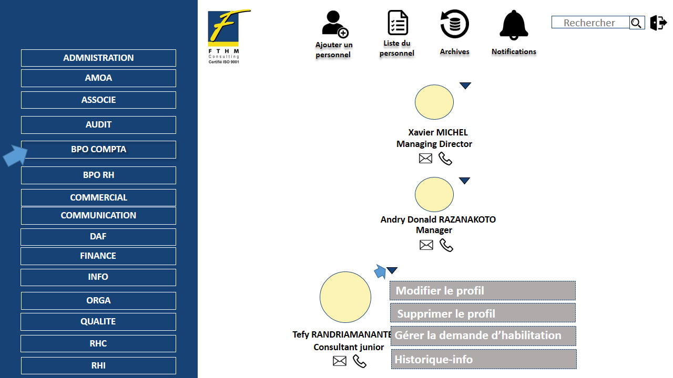
La présentation des options pour l’administrateur IT est suggérée comme suit :
Figure 20: Présentation des options IT

Fiche de description de fonctionnalité
Nom de la fonctionnalité | Affichage de la page d’accueil
Description sommaire | Il s’agit de la fonctionnalité principale de Trombinoscope pour un consultant. C’est là où il consulte la liste des photographies et informations des membres de FTHM. Et en surplus, l’administrateur IT fait des suivies de l’historique-info.
Fonctionnalités attendues par composants
Barre de navigation | Elle est composée :  - Du logo FTHM  - Du menu département : affiche les personnes du département concerné.  - ADMINISTRATION  - AMOA  - ASSOCIE  - AUDIT  - BPO COMPTA  - BPO RH  - COMMERCIAL  - COMMUNICATION  - DAF  - FINANCE  - INFO  - ORGA  - QUALITE  - RHC  - RHI
Onglets | Elle contient trois options :  - Ajouter personnel : redirige vers un formulaire d’ajout de personnel  - Liste du personnel : redirige vers une page qui liste les membres de FTHM distinguant les habilités et déshabilités  - Archives : redirige vers une page de possibilité de restauration  - Notification : présente une liste déroulante au clic, montrant les notifications reçues venant de la RHI pour une habilitation ou déshabilitation
Barre de recherche | - Champ saisie du nom à rechercher  - Bouton avec icône « recherche » : affiche les résultats d’une recherche au clic.
Déconnexion | L’icône déconnexion redirige l’utilisateur vers la page d’authentification.
Section contenant les premières personnes affichées (notamment les associés) | Elle affiche les associés.
Section représentant une personne | Elle est composée :  - D’une option :  - Modifier le profil : redirige vers un formulaire de modification du personnel ;  - Supprimer le profil : supprime le personnel ;  - Gérer la demande d’habilitation : redirige vers une page de gestion d’habilitation ;  - Historique-info : redirige vers une page de suivi des actions à faire au sein du département IT.  - De photo : illustration de la personne concernée  - Du nom, prénom et rôle de la personne au sein de FTHM  - D’une icône mail : affiche le mail de la personne au survol de la souris  - D’une icône téléphone : affiche le numéro de la personne au survol de la souris
Profil d’une personne | Cette section s’affiche au clic de la personne en question, elle détaille les informations la concernant, notamment :  - Le nom  - Le prénom  - Son département  - Son mail  - Son contact  - Les départements à sa charge s’il s’agit d’un associé  - Son cursus avant FTHM et son évolution chez FTHM
Règles de gestion | - L’affichage de chaque département doit se présenter de haut en bas : associé, manager, assistant manager, senior, junior, stagiaire.  - Quand deux ou plusieurs personnes ont un même nom, elles s’affichent toutes au résultat d’une recherche.  - Une notification survient lorsque la RHI ajoute une fiche de demande d’habilitation.

Suivre l’historique info

Cette option est faite pour suivre les actions spécialement à faire au sein du département IT.
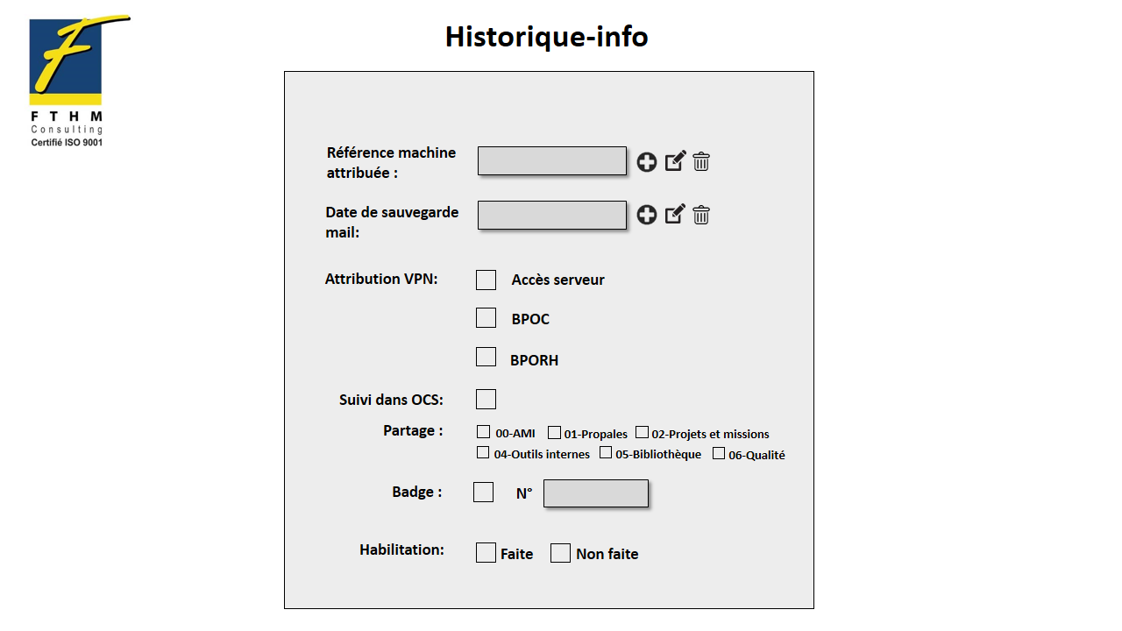
La page présentant l’historique-info est suggérée comme suit :
Figure 21: Présentation de la page d'historique info

Fiche de description de fonctionnalité
Nom de la fonctionnalité | Suivie de l’historique-info
Description sommaire | A l’arrivée ou au cours de la fonction d’un consultant, il est nécessaire de lui attribuer une machine, de faire la sauvegarde de ses mails, lui attribuer une configuration VPN, d’introduire sa machine dans OCS.
Fonctionnalités attendues | Cette fonctionnalité est disponible dans la liste déroulante à cliquer sur la section représentant une personne au-dessous de l’option « gérer demande d’habilitation » et redirige vers une page contenant un formulaire de l’historique-info pour chaque consultant.
Composants | Formulaire d’historique-info, vide au départ, contenant :  - Champ de saisie du nom et référence de la machine  - Champ de saisie de la date de la dernière sauvegarde de mail  - Bouton d’enregistrement  - Bouton de modification  - Bouton de suppression  - Puce à cocher pour le VPN (bpoc/bporh/accès serveur)  - Puce à cocher pour l’OCS  - Puce à cocher pour les dossiers de partage  - Puce à cocher pour le badge  - Champ de saisie du numéro du badge  - Puce à cocher pour l’habilitation faite ou non faite
Règles de gestion | L’historique-info est associé à un consultant.

Recevoir une notification d’habilitation ou déshabilitation
Une icône de notification est disponible pour l’administrateur IT. Elle est présente à l’affichage de la page d’accueil.
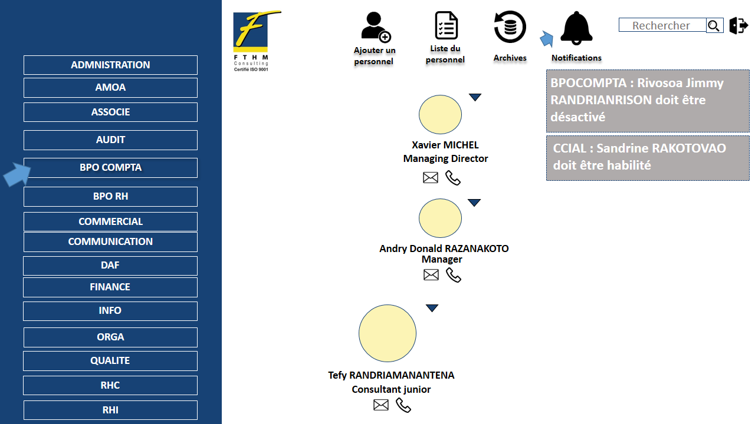
La présentation des notifications est suggérée comme suit :
Figure 22: Présentation de la notification IT

Fiche de description de fonctionnalité
Nom de la fonctionnalité | Réception de notification d’habilitation et de déshabilitation
Description sommaire | A chaque entrée d’un nouveau personnel, la RHI ajoute une fiche de demande d’habilitation et à ce moment-là, une notification parvient dans la session du compte IT pour une activation ou désactivation de la personne.
Fonctionnalités attendues | Le système devrait recevoir une notification à chaque fois qu’une demande d’habilitation soit ajoutée pour un personnel.
Composants | Elle s’affiche en icone dans la page d’accueil et présente une liste déroulante des notifications.
Règles de gestion | La structure de la notification est comme suit : « Nom du département : Nom de la personne à habiliter ou déshabiliter » suivi de l’instruction.

